1 класс и адаптация к школе
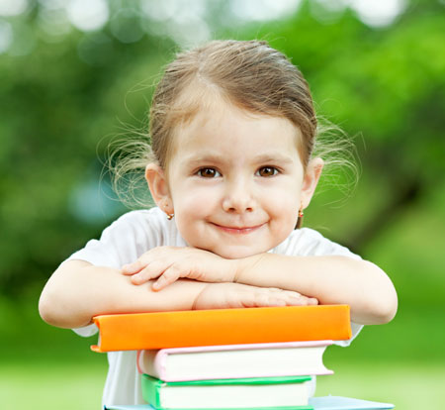
Начало обучения в школе — это не только учеба, новые знакомые и впечатления. Это новая среда и необходимость подстраиваться под новые условия деятельности, включающие в себя физические, умственные, эмоциональные нагрузки для детей. Чтобы привыкнуть к новой среде, ребёнку необходимо время — и это не две недели и даже не месяц. Специалисты отмечают, что первичная адаптация к школе продолжается от 2 месяцев до полугода. При этом общих рецептов быть не может, адаптация — длительный и индивидуальный процесс и во многом зависит от:
- личностных особенностей ребёнка;
- степени готовности к школе (не только интеллектуальной, но и психологической, и физической);
- от того, достаточно ли малыш социализирован, развиты ли у него навыки сотрудничества, посещал ли он детский сад.

Признаки успешной адаптации к школе
Ребенок весел, спокоен, быстро находит приятелей среди одноклассников, хорошо отзывается об учителях и ровесниках, без напряжения выполняет домашние задания, легко принимает правила школьной жизни, новый режим дня для него комфортен (не плачет по утрам, нормально засыпает вечером и т.д.). У ребенка нет страхов по поводу сверстников и учителей, он адекватно реагирует на замечания учителя.

Признаки дезадаптации
Вы часто видите ребёнка уставшим, он не может заснуть вечером и с трудом просыпается утром. Ребёнок жалуется на одноклассников, на требования учителя. Ему сложно соответствовать школьным требованиям, он внутренне сопротивляется, капризничает, обижается. Обычно такие дети испытывают трудности в учебной деятельности. Лишь к концу первого полугодия при помощи работы педагога, психолога, родителей они адаптируются к школьной среде.
Часто бывает, что внешние проявления у детей одинаковые — чаще всего это слезливость, обиды, усталость, — но имеют совершенно разные причины. И с ними надо разбираться индивидуально.

Как помочь ребенку?
- В первые недели обучения первоклассника в школе важно помочь ребёнку поверить в себя, в свои силы и возможности.
- Проявляйте интерес к школе, классу, в котором учится ваш ребёнок. Очень полезно ребенка просто послушать.
- Не критикуйте своего малыша, даже если он плохо пишет, медленно считает, неаккуратен. Критика, особенно при посторонних людях, только усилит его проблемы.
- Учитывайте темперамент своего ребенка в период адаптации к школьному обучению. Активным детям тяжело долго сидеть на одном месте, медлительным сложно привыкать к школьному ритму.
- Поощряйте ребенка не только за учебные успехи. Любое моральное стимулирование, слова поддержки со стороны взрослых помогают ребёнку почувствовать себя значимым в той или иной деятельности.
- Никогда ни с кем не сравнивайте своего ребёнка — это приведет либо к повышенной гордости, либо к зависти и падению самооценки. Сравнивать можно только новые успехи вашего ребенка с его прежними достижениями.
И помните, что детские проблемы не проще взрослых. Конфликт с учителем или сверстником по эмоциональному напряжению и последствиям может оказаться более тяжелым, чем конфликт взрослого члена семьи с начальством на работе.
Успех адаптации в школе во многом зависит от родителей, а учителя и психологи вам обязательно помогут.

